Evaluación Continua N°2

Nombres y apellidos: Aldo Pizarro Espinoza

Fecha: 28/02/2023

1. Crear un programa en Python para obtener solamente la pelota de futbol a colores



1. Crear un programa en Python para obtener una imagen en binaria donde solo se pueda ver la pelota de tenis a colores

1. Crear un programa en Python para obtener una imagen binaria donde se pueda ver las monedas. Considerar que al momento de binarizar la imagen puede aparecer ruido

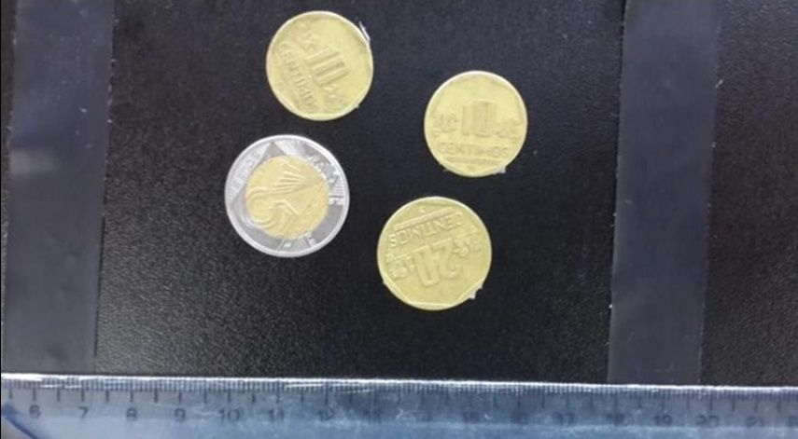

1. Crear un programa en Python para obtener una imagen en binario donde solo se pueda ver el limón a colores. Considerar que al momento de binarizar la imagen puede aparecer ruido

RESOLUCION

001

002

003

004

